Дистанційне навчання учнів 5-11 класів Лікарського НВК
Миколаївської сільської ради Сумського району
з фізичної культури на період
з 18 травня по 22 травня 2020 року.

Шановні учні та батьки!
З метою попередження дитячого травматизму, будь ласка, зверніть увагу на техніку безпеки під час проведення фізичних вправ. Більша частина завдань мають теоретичний характер, тому самостійно організовуйте свою рухову активність протягом дня. Не забувайте, що активний рух – запорука здоров’я людини!

Розтяжка. Для чого вона потрібна і механізм дії розтяжки.

Розтяжку потрібно робити тільки після тренування. Ні на початку, ні між підходами, а саме після тренування. Це обумовлюється певними фактами. Під розтяжкою ми маємо на увазі не традиційну розтяжку, коли людина намагається сісти на шпагат. А розтяжку тієї м'язи, яка була в роботі. М'яз, яку ми потренували. Робиться розтяжка після завершення тренування. Звичайно, і для еластичності м'язів.
Але основна мета нашої розтяжки зовсім інша. Після навантаження м'язи ще кілька годин перебувають у робочому стані. Міофібрили ("ялинки") міцно утримуються один за одного. Таким чином, організм на всяк випадок зберігає свою працездатність. Раптом ще доведеться працювати, піднімати ваги. І тільки потім, коли "ялинки" поступово розчеплюються, м'язове волокно почне відновлюватися. Але на це піде якась кількість часу: близько восьми годин. Що б не втрачати дорогоцінний час, час відновлення наших м'язів, потрібно зробити в кінці тренування розтягування. Розтягування робиться саме на ті групи м'язів, які ви тренували. Тому ніяких розтягування перед тренуваннями і між підходами робити не потрібно.
Робіть рух акуратно. При цьому відчувається розтягнення саме цього м'яза, якого Ви обрали. Немає сенсу робити розтягування м'язів після кожного підходу. Ви розтягнули м'язове волокно (воно втратило частину сили), а потім знову його скоротили, виконуючи вправу. "Ялинки" знову зчепилися один з одним. В кінці тренування зробити легке розтягування тих м'язів, які були в роботі, просто необхідно і жінкам і чоловікам і підліткам! Користь від розтяжок просто величезна.
Розтяжка дозволяє на 10% збільшити ваш результат. Це дуже багато.
Що буде, якщо спортсменом, який з року в рік тренується, але нехтує розтяжкою? З роками м'язи запам'ятовують свою укорочену довжину, звикають до неї. Але справа в тому, що скорочення і розслаблення м'яза - це дві сторони однієї медалі. Наскільки м'яз може розтягнутися, настільки вона потім може скоротитися. Так що якщо м'яз розівчився подовжуватися, він буде гірше скорочуватися. Розтяжка робиться статично без всяких погойдувань і ривків.

№1

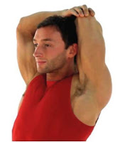

№2
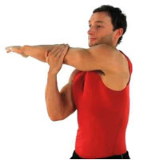
№3
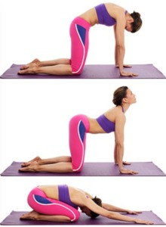
№4
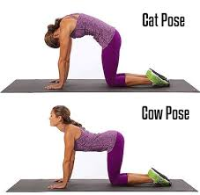
№5

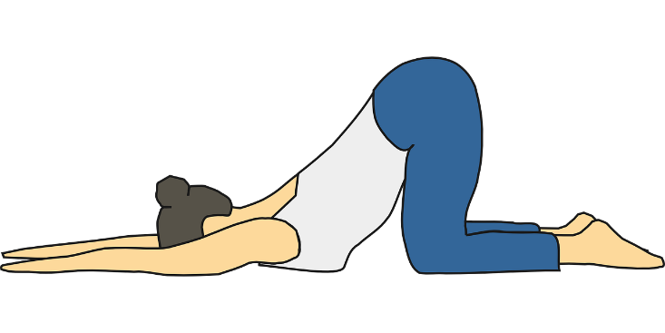
№6
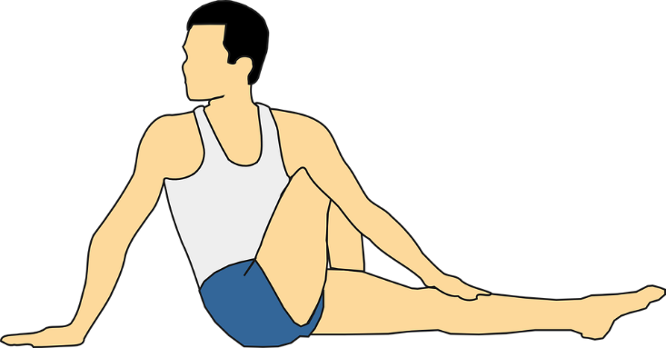

№7
№8
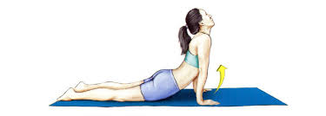
№9
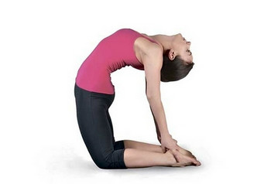

№10
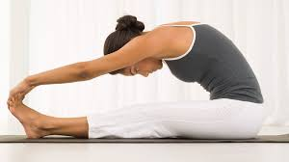
РОЗТЯЖКА ДУЖЕ ВАЖЛИВА ДЛЯ ДОБРОГО САМОПОЧУТТЯ, ДОЛГОЛІТТЯ ТА ЗДОРОВЯ!!!

!!!! ТЕСТ до 24 травня https://vseosvita.ua/test/start/qsz648

5 -6  класи | 19.05.2020 | Опрацювати інформацію «Розтяжка. Для чого вона потрібна і механізм дії розтяжки» та виконати її.
 | 20.05.2020 | Виконати руханки за посиланням:  https://www.youtube.com/watch?v=jeGWGL3kt98
 | 21.05.2020 | Виконати комплекс вправ для корекції постави за посиланнями: https://www.youtube.com/watch?v=UGycSzy0yIY

7 -9  класи | 19.05.2020 | Опрацювати інформацію «Розтяжка. Для чого вона потрібна і механізм дії розтяжки» та виконати її.
 | 21.05.2020 | Виконати комплекс силових вправ за посиланням:  https://www.youtube.com/watch?v=LF1hsGsYYH4
 | 22.05.2020 | Виконати комплекс вправ для корекції постави за посиланнями: https://www.youtube.com/watch?v=UGycSzy0yIY

10 -11  класи | 19.05.2020 | Опрацювати інформацію «Розтяжка. Для чого вона потрібна і механізм дії розтяжки» та виконати її.
 | 21.05.2020 | Виконати комплекс вправ для розвитку гнучкості за посиланням:  https://www.youtube.com/watch?v=bq1EvFMGRWY
 | 22.05.2020 | Переглянути та виконати вправи за посиланням:  https://www.youtube.com/watch?v=vtV5tCTTz7U

